IMPLEMENTASI PENDEKATAN SCIENTIFIC PEMBELAJARAN PAK DI SM A
NEGERI 4 TANA TORAJA
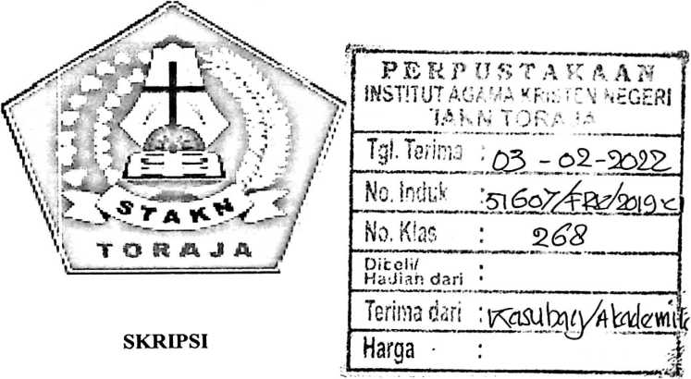
Diajukan Kepada Sekolah Tinggi Agama Kristen Negeri Toraja
Untuk Memenuhi Persyaratan Guna Memperoleh Gelar
Sarjana Pendidikan (S.Pd)
OLEH:
TIWIARTI PAGAU’
1020154088
SEKOLAH TINGGI AGAMA KRISTEN NEGERI
(STAKN) TORAJA
TAHUN AKADEMIK 2019

IMPLEMENTASI PENDEKATAN SCIENTIFIC PEMBELAJARAN PAK DI SMA
NEGERI 4 TANA TORAJA
SKRIPSI
Diajukan Kepada Sekolah Tinggi Agama Kristen Negeri Toraja
Untuk Memenuhi Persyaratan Guna Memperoleh Gelar
Sarjana Pendidikan (SPd)
OLEH:
TIWIARTI PAGAU’
1020154088
SEKOLAH TINGGI AGAMA KRISTEN NEGERI
(STAKN) TORAJA
TAHUN AKADEMIK 2019

Nama Penuli | :Tiwiarti Pagau’
NIRM | : 1020154088
Judul Skripsi | :Implementasi Pendekatan Scientific  Pembelajaran PAK di SMA Negeri 4 Tana Toraja
Tanggal Pemeriksaan :30 Juli 2019  Similarity | :19%

Dinyatakan MEMENUHI SYARAT ambang batas toleransi. Jika di
kemudian hari ditemukan kekeliruan karena keterbatasan aplikasi, seperti adanya
kesamaan karya ilmiah lain yang lebih awal mendapat hak cipta (misalnya: karya
ilmiah tersebut belum pithlish secara online), maka semua konsekuensi yang
ditimbulkan menjadi tanggung jawab penulis skripsi.
Demikian surat keterangan ini, untuk dipergunakan sebagai mana mestinya.
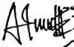

Penulis Skripsi ^TERA.1 6*4
^AjECAFF923438684

rp. . 6000
Tiwiarti Pagau ENAy (RIBU RUPIAH
NIRM. 1020154088
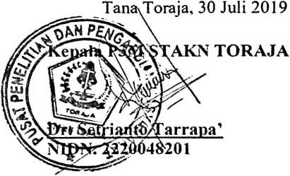
IMPLEMENTASI PENDEKATAN SCIENTIFIC PEMBELAJARAN PAK DI SMA
NEGERI 4 TANA TORAJA
— i .

P E R P U S T A y: A A N
INSTHUTAGAUA «R.:, GEGERI
'! A KJM T O R A • A

Tgi.tea :

N o.! nduk ryj

No. Kias : ^8
Diceii/
Hadiah dari •
SKRIPSI
Terima dari : KoSUbay^^wiii
Harga • : 3
Diajukan Kepada Sekolah Tinggi Agama Kristen Negeri Toraja
Untuk Memenuhi Persyaratan Guna Memperoleh Gelar
Sarjana Pendidikan (S.Pd)
OLEH:
TIWIARTI PAGAU’
1020154088
SEKOLAH TINGGI AGAMA KRISTEN NEGERI
(STAKN) TORAJA
TAHUN AKADEMIK 2019
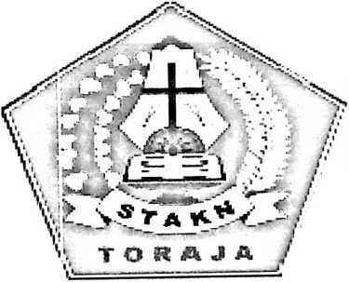
IMPLEMENTASI PENDEKATAN SCIENTIFIC PEMBELAJARAN PAK DI SMA
NEGERI 4 TANA TORAJA
SKRIPSI
Diajukan Kepada Sekolah Tinggi Agama Kristen Negeri Toraja
Untuk Memenuhi Persyaratan Guna Memperoleh Gelar
Sarjana Pendidikan (S.Pd)
OLEH:
TFWLARTIPAGAU’
1020154088
SEKOLAH TINGGI AGAMA KRISTEN NEGERI
(STAKN) TORAJA
TAHUN AKADEMIK 2019

Nama Penuli | :Tiwiarti Pagau’
NIRM | : 1020154088
Judul Skripsi | :Implementasi Pendekatan Scientiftc  Pembelajaran PAK di SMA Negeri 4 Tana Toraja
Tanggal Pemeriksaan :30 Juli 2019  Similarity | :19%

Dinyatakan MEMENUHI SYARAT ambang batas toleransi. Jika di
kemudian hari ditemukan kekeliruan karena keterbatasan aplikasi, seperti adanya
kesamaan karya ilmiah lain yang lebih awal mendapat hak cipta (misalnya: karya
ilmiah tersebut belum publish secara online\ maka semua konsekuensi yang
ditimbulkan menjadi tanggung jawab penulis skripsi.
Demikian surat keterangan ini, untuk dipergunakan sebagai mana mestinya.

Penulis Skripsi ,
'VyAjECAFF923438684

' 6'000
Tiwiarti Pagau ENA^llBU RUPIAH
NIRM. 1020154088
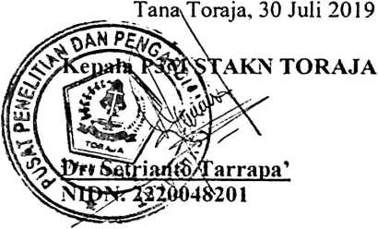
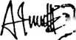
HALAMAN PERSETUJUAN  Judul Skripsi | : Implementasi Pendekatan Scientific Pembelajaran PAK  di SMAN 4 Tana Toraja
Disiapkan oleh | Nama : Tiwiarti Pagau  Nirm : 1020154088  Jurusan : Pendidikan Agama Kristen
Setelah dikonsultasikan, dikoreksi, diperbaiki sesuai dengan saran dari dosen  pembimbing, skripsi ini dinyatakan memenuhi syarat untuk dipertahankan dalam  ujian skripsi jurusan Pendidikan Agama Kristen di STAKN Toraja.  Mengkendek, 25 Juni 2019 | Dosen Pembimbing,
Pembimbing I | Pembimbing U

Judul Skripsi | : Implementasi Pendekatan Scientific Pembelajaran PAK  di SMAN 4 Tana Toraja
Ditulis oleh | : Tiwiarti Pagau’
Jurusan | : Pendidikan Agama Kristen (PAK)
Pembimbing I  Pembimbing II | : Dr. Agustinus Ruben, M.Th  : Yosef Patandung, M.Pd

Telah dipertahankan oleh penulis di depan Dewan Penguji Sarjana (SI)
Jurusan Pendidikan Agama Kristen dan diyudisium dengan predikat kelulusan:
SANGAT MEMUASKAN.
Mengkendek, 29 Juli 2019

Dewan Penguji

Dr. Setri^rftd.Tarrapa’
8204202009121007
Penguji JI
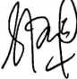
Dr. Ismail Banne Ringgi’, M.Th
NIP.197103232009011003

Panitia Ujian
inus Ruben, M.Th
7608022008011011
NIP
Sekretaris

Lorista Rerung, S.Kom
NIP. 198806302015032007
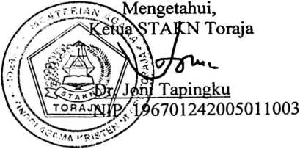
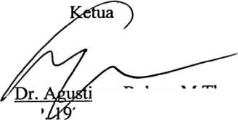

ABSTRACT
This title was appointed to find out how the implementation of the scientific
learning approach of Christian Education in SMA Tanan Toraja 4. This is done
because seeing the reality in SMAN 4 Tana Toraja seems that teachers have
implemented the 2013 Curriculum. In the 2013 Curriculum learning activities will be
carried out by applying the scientific approach. However, in Tana Toraja 4 Senior
High School, Christian Education teachers have not applied the scientific approach to
Lhe maximum, i L can be seen Ironi Lhe aclive response of sludenls in sludying Krsilen
Religious Education which is passive, bored, even lazy in following subjects. In the
five stages of the scientific approach the teacher is more focused on asking questions,
reasoning, trying, and communicating even though observing activities is applied but
the implementation is not continuous. Learning with the scientific approach is
learning carried out through five stages, namely observing, asking, trying, reasoning
and communicating.
The research method used in examining this problem is a qualitative
research method by conducting observations and open interviews with Christian
Religious Education teachers and students in Tana Toraja 4 High School as many as 6
people. Based on the results of the study through observation and interviews and
analysis, the authors found that the Christian Religious Education teachers had
implemented the scientific approach. However, the implementation has not been
going well or not yet maximally. It can be seen from the five stages of the scientific
approach that is carried out continuously is lhe activily of asking, trying, reasoning
and communicating even though observing activities are also carried out but not
continuously. Therefore it is necessary to have creativity and quality improvement so
as to maximize the implementation of the scientific approach.
Keywords : Scientific Approach
ABSTRAK
Judul ini diangkat untuk mengetahui bagaimana implementasi pendekatan
scientific pembelajaran Pendidikan Agama Kristen di SMA Negeri 4 Tanan Toraja.
Hal ini dilakukan karena melihat realita di SMAN 4 Tana Toraja nampaknya guru
sudah menerapkan Kurikulum 2013. Dalam Kurikulum 2013 kegiatan pembelajaran
akan dilaksanakan dengan menerapkan pendekatan scientific. Akan tetapi di SMA
Negeri 4 Tana Toraja, guru Pendidikan Agama Kristen belum menerapkan
pendekatan scientific secara maksimal hal itu terlihat dari respon keaktifan peserta
didik dalam mempelajari Pendidikan Agama Krsiten yang pasif, bosan, bahkan malas
dalam mengikuti mata pelajaran. Dalam lima tahapan pendekatan scientific guru
lebih tertuju pada kegiatan menanya, menalar, mencoba, dan mengkomunikasikan
meskipun kegiatan mengamati diterapkan tetapi pelaksanaanya tidak terus menerus.
Pembelajaran dengan pendekatan scientific adalah pembelajaran yang dilakukan
dengan melalui lima tahap yaitu mengamati, menanya, mencoba, menalar dan
mengkomunikasikan.
Metode penelitian yang dipakai dalam meneliti masalah ini adalah metode
penelitian kualitatif dengan melakukan observasi dan wawancara terbuka kepada guru
Pendidikan Agama Krsiten dan siswa di SMA Negeri 4 Tana Toraja sebanyak 6
orang. Berdasarkan hasil penelitian melalui observasi dan wawancara serta analisis,
maka penulis menemukan bahwa guru Pendidikan Agama Krsiten sudah
mengimplementasikan pendekatan scientific. Namun penerapannya belum berjalan
dengan baik atau belum maksimal. Terlihat dari lima tahapan pendekatan scientific
yang dilaksanakan secara terus menerus adalah kegiatan menanya, mencoba, menalar
dan mengkomunikasikan meskipun kegiatan mengamati juga dilaksanakan tetapi
tidak terus menerus. Oleh karena itu perlu adanya kreatifitas dan peningkatan kualitas
sehingga dapat memaksimalkan implementasi pendekatan scientific.
Kata Kunci: Pendekatan Scientific

